 | UNIVERSIDADE DE SÃO PAULO
 | Escola de Artes, Ciências e Humanidades

Daniela O. Bertolli, Danilo M. Sousa, Mariana L. Duarte, Thamires M. Dias

Plano de Atualização Tecnológica para a Fiação Iguaçu

São Paulo
Outubro de 2010
Universidade de São Paulo
Escola de Artes, Ciências e Humanidades

Daniela O. Bertolli, Danilo M. Sousa, Mariana L. Duarte, Thamires M. Dias

Plano de Atualização Tecnológica para a Fiação Iguaçu

Monografia apresentada à Escola de Artes, Ciências e Humanidades, da Universidade de São Paulo, como parte dos requisitos exigidos na disciplina ACH 2027 – Prática e Gestão de Projetos, do curso de Bacharelado em Sistemas de Informação.

São Paulo
Outubro de 2010
Universidade de São Paulo
Escola de Artes, Ciências e Humanidades

Daniela O. Bertolli, Danilo M. Sousa, Mariana L. Duarte, Thamires M. Dias

Plano de Atualização Tecnológica para a Fiação Iguaçu

Orientação/Supervisor
__________________________________
Prof. Dr. Edmir P. V. Prado

São Paulo, Outubro de 2010

Glossário

CE: Ceará
ERP: Planejamento de Recursos Empresariais
KB: Kilobyte
PE: Pernambuco
RN: Rio Grande do Norte
SP: São Paulo
TI: Tecnologia da Informação

Resumo
- Enunciado do Projeto
Este projeto tem como objetivo apresentar os estudos e análises de viabilidade da implantação de uma proposta para a reestruturação de toda a parte de TI da empresa Fiação Nova Iguaçu, tendo foco em questões relacionadas a melhor utilização dos equipamentos disponíveis e melhoria da comunicação entre os sites da empresa.
Pretendemos estruturar a empresa de maneira simples, dentro dos padrões mais modernos de racionalização, visando a economia tanto financeira quanto ambiental. Além disso, também contaremos com terceirização de alguns serviços, com o intuito de especializar o trabalho de maneira que a qualidade do resultado seja sempre o ponto principal a ser considerado.
- Empreendedores
A Six® é formada por uma equipe de estudantes da Universidade de São Paulo, que têm como principais características o dinamismo, competência e responsabilidade.
- O Serviço, a Tecnologia
O projeto da Six® visa oferecer à Fiação Nova Iguaçu uma nova maneira de se comunicar entre seus sites, utilizando tecnologia de alta qualidade, mas sem se esquecer de fatores como baixo custo e baixa agressão ao meio ambiente, pois estes são de fundamental importância para grandes empresas nos dias de hoje. Com estas medidas, acredita-se que a Fiação Nova Iguaçu terá grandes retornos financeiros, advindos tanto de lucros quanto de redução de custos, graças a melhor comunicação, entre a fazenda e o armazém, por exemplo.
Em todos os seus projetos a Six® sempre oferece soluções que permitem o reaproveitamento de equipamentos e materiais, para que desta forma sejam economizados tanto recursos financeiros quanto ambientais.
- Elementos de Diferenciação
Enquanto a maioria das consultorias focam seus esforços apenas em cumprir um cronograma, a Six® busca manter seu diferencial na comunicação com o cliente.
Oferecemos um serviço onde os gerentes de projetos da Six® trabalham de maneira muito próxima ao cliente, onde a cada dia pelo menos um gerente de projetos fica de plantão para solucionar dúvidas e manter contato com o cliente, para que assim a análise e o levantamento de requisitos sejam feitos de forma eficiente, visando uma maior satisfação por parte do cliente, que terá suas necessidades atendidas de maneira mais rápida.
Os gerentes da Six® têm disponibilidade para viajar e se necessário, passar de uma semana a um mês no local do projeto, de acordo com o que for necessário, para que assim conheçam melhor as verdadeiras necessidades do ambiente em questão e realizem esforço apenas em questões realmente relevantes. Mantemos uma relação de amizade e confiança com os nossos clientes, onde existe uma liberdade de questionamento de ambas as partes, com o objetivo de enriquecer o projeto a partir de discussões, onde diferentes ideias podem ser aproveitadas.
- Rentabilidade e Projeções Financeiras
A partir da reestruturação da infraestrutura de TI, o projeto proposto pela Six® prevê uma grande redução nos custos da Fiação Nova Iguaçu, pois com uma melhor comunicação entre os sites, as mercadorias poderão ser produzidas de acordo com as necessidades de cada local, poderão ser enviadas de maneira mais inteligente e eficaz, uma vez que será possível saber quando determinado local precisa da mercadoria. Além destas reduções de custo, teremos também uma maior produção nos escritórios, visto que as máquinas serão distribuídas de acordo com as necessidades dos usuários, para que desta maneira utilizemos de maneira ótima todos os recursos da empresa.

Palavras chaves: Atualização Tecnológica, Rede.

Lista de Tabelas

Tabela 1 - Necessidades de Equipamentos para a Matriz
Tabela 2 - Necessidades de Equipamentos para a Fiação Natal
Tabela 3 - Necessidades de Equipamentos para a Fiação Fortaleza
Tabela 4 - Necessidades de Equipamentos para o Armazém Guarulhos
Tabela 5 - Necessidades de Equipamentos para a Fazenda Petrolina
Tabela 6 – Equipamentos / Serviços Adquiridos na Fazenda Petrolina
Tabela 7 – Equipamentos / Serviços Adquiridos no Armazém Guarulhos
Tabela 8 – Equipamentos / Serviços Adquiridos na Fiação Fortaleza
Tabela 9 – Equipamentos / Serviços Adquiridos na Fiação Natal
Tabela 10 – Equipamentos / Serviços Adquiridos na Matriz

Sumário

1. Introdução 10
2. Objetivos 11
2.1. Objetivo Geral 11
2.2. Objetivos Específicos 11
3. Descrição do Produto 12
3.1.1 Capacidade dos Equipamentos: 12
3.1.2 Sobre o uso dos equipamentos: 13
3.1.3 Qualidade, durabilidade e condições de uso dos itens e equipamentos adquiridos 13
3.1.4 Necessidades de equipamentos 14
3.1.5 Equipamentos e Serviços Adquiridos 16
3.1.6 Relação geral de todos os equipamentos adquiridos 18
4. Descrição do Projeto 19
4.1 WBS 19
4.2 Rede de Atividades 19
4.3 Cronograma 20
5 Conclusão 21
6 Referências Bibliográficas 22

Introdução

O projeto tem como objetivo promover a atualização da infraestrutura de TI nas unidades da empresa Fiação Nova Iguaçu. O projeto também tem como objetivo interconectar todas as filiais da empresa com a central através de serviços de telecomunicação (link entre matriz e filiais).
Encontramos como restrição para o projeto a falta de algumas informações importantes, como por exemplo o tamanho (em área) da matriz, informação essencial para decisão de que tipo de cabos de rede utilizar, quantos metros utilizar ou optar por utilizar uma rede sem fio - wireless.
Como requisitos iniciais, verificamos a necessidade de exploração dos ambientes de trabalho, para que desta forma possamos compreender a realidade da empresa e suas verdadeiras necessidades.

.

Objetivos

Objetivo Geral
O objetivo geral desse trabalho foi apresentar a primeira parte do Projeto de Atualização Tecnológica da Fiação Iguaçu.

Objetivos Específicos
Os objetivos específicos deste trabalho foram:
- Apresentar em linhas gerais o produto a ser entregue, os custos, prazos e destaques;
- Apresentar os requisitos e restrições que foram considerados, tanto os descritos pelo cliente como os assumidos pelo grupo;
- Descrever o produto;
- Descrever o Projeto;
- Construir WBS;
- Construir Rede de Atividades;
- Construir Cronograma;
.

Descrição do Produto

O projeto tem como objetivo promover a atualização da infraestrutura de TI nas unidades da empresa Fiação Nova Iguaçu. Por atualizações entende-se: permitir que os usuários possam utilizar ferramenta de produtividade pessoal nos microcomputadores (Office), implantação do novo Sistema Integrado de Gestão (ERP) recentemente adquirido, visando um melhor e maior controle dos dados e processos da empresa. O projeto também tem como objetivo interconectar todas as filiais da empresa com a central através de serviços de telecomunicação (link entre matriz e filiais), para que desta maneira a comunicação entre todas as repartições da empresa torne-se mais rápida, prática e eficiente.

3.1.1 Capacidade dos Equipamentos:
  - Envio de computadores com capacidade abaixo de 512Kb de memória a partir da matriz para outras unidades que necessitem de equipamentos.
  - Os computadores de capacidade abaixo de 512Kb de memória remanescentes na matriz serão reformados seguindo o seguinte padrão:
    - 2 máquinas com capacidade abaixo de 512Kb serão configuradas de maneira que se tornem uma máquina com capacidade acima de 512Kb.
      - Aquisição de novas máquinas.
      - Para a configuração da rede, estimamos uma média de 5 metros de cabo UTP categoria 5 por ponto adicional. Visando uma comunicação mais rápida, utilizaremos switches gerenciavéis.
      - Observando o funcionamento da rede existente na matriz, percebemos que um roteador dá assistência para 150 computadores em média. Portanto nas outras unidades não se fez necessario a aquisição de um novo equipamento para esta função utilizando-se a infraestrutura existente.
        - Foi escolhida a utilização do wireless devido a não existência de pontos de acesso que pudessem ser reaproveitados em uma das unidades.
      - Matriz já possui pontos de acesso para todas as máquinas necessárias.
      - Devido ao aumento de usuários nas redes, optamos por enviar algumas impressoras jato de tinta da matriz para os sites de Guarulhos e de Petrolina, onde a quantidade de usuários, apesar de ter aumentado um pouco, ainda é relativamente pequena. Ainda observando o aumento de usuários, decidimos fazer a aquisição de 5 impressoras a laser para a Matriz. Apesar de este tipo de impressora ser significativamente mais caro, a economia trazida a longo prazo cobre o custo de investimento em várias vezes, uma vez que o número de usuários é bastante grande e que um toner laser imprime cerca de seis mil páginas, enquanto um cartucho jato de tinta imprime apenas mil.

3.1.2 Sobre o uso dos equipamentos:
- Computadores para uso intensivo, ERP ou não, e para uso esporádico de ERP devem ter uma máquina com capacidade maior que 512Kb
- Usuários que fazem uso esporádico de uma máquina, compartilharão um computador com mais 3 usuários que também façam uso esporádico.
- Usuários que fazem uso intensivo usarão um computador individual.

3.1.3 Qualidade, durabilidade e condições de uso dos itens e equipamentos adquiridos

Com os equipamentos adquiridos, os upgrades feitos e com a reestruturação como um todo, espera-se que a empresa não necessite realizar mais nenhuma grande atualização em sua estrutura. Serão necessárias apenas pequenas atualizações, devido aos avanços da tecnologia e aos desgastes advindos do tempo de uso. É interessante ressaltar que buscamos utilizar equipamentos de boa qualidade, que trarão um custo um pouco mais elevado de investimento inicial, mas que no entanto significarão uma economia futura que compensará o investimento inicial.

3.1.4 Necessidades de equipamentos
A seguir é apresentada a relação dos equipamentos necessários em cada unidade da organização, resultado do levantamento de requisitos realizado pela equipe do projeto.
Matriz (SP):
Máquinas para a matriz | Cap. >= 512 | Cap. < 512k
Uso intenso + ERP | 330 | -
Uso intenso | 40 | -
Uso esporádico + ERP | 100 / 3 | -
Uso esporádico | - | . 30 / 3
Total | 404 | 10
Matriz possui | 222 | 264
Precisa | 182 | 0
Excedente | 0 | 254
Tabela 1 – Necessidades de Equipamentos para a Matriz
Fiação Natal (RN):
Máquinas para Natal (RN) | Cap. >= 512 | Cap. < 512k
Uso intenso + ERP | 40 | -
Uso intenso | 10 | -
Uso esporádico + ERP | 20 / 3 | -
Uso esporádico | - | 140 / 3
Total | 57 | 47
Fiação possui | 8 | 44
Precisa | 49 | 3
Excedente | 0 | 0
Tabela 2 – Necessidades de Equipamentos para a Fiação Natal
Fiação Fortaleza (CE):
Máquinas para Fortaleza (PE) | Cap. >= 512 | Cap. < 512k
Uso intenso + ERP | 42 | -
Uso intenso | 18 | -
Uso esporádico + ERP | 20 / 3 | -
Uso esporádico | - | 150 / 3
Total | 67 | 50
Fiação possui | 10 | 46
Precisa | 57 | 4
Excedente | 0 | 0
Tabela 3 – Necessidades de Equipamentos para a Fiação Fortaleza

Armazém Guarulhos (SP):
Máquinas para Armazém - Guarulhos (SP) | Cap. >= 512 | Cap. < 512k
Uso intenso + ERP | 2 | -
Uso intenso | 3 | -
Uso esporádico + ERP | 2 / 3 | -
Uso esporádico | - | 23 / 3
Total | 6 | 8
Armazém possui | 0 | 4
Precisa | 6 | 4
Excedente | 0 | 0
Tabela 4 – Necessidades de Equipamentos para o Armazém Guarulhos
Fazenda Petrolina (PE):
Máquinas para Fazenda - Petrolina (PE) | Cap. >= 512 | Cap. < 512k
Uso intenso + ERP | 1 | -
Uso intenso | 2 | -
Uso esporádico + ERP | 0 | -
Uso esporádico | 0 | 25 / 3
Total | 3 | 9
Fazenda possui | 0 | 2
Precisa | 3 | 7
Excedente | 0 | 0
Tabela 5 – Necessidades de Equipamentos para a Fazenda Petrolina

3.1.5 Equipamentos e Serviços Adquiridos
A seguir é apresentada a relação de todos os equipamentos e serviços adquiridos em cada unidade da organização.
Fazenda Petrolina (PE)
Qtd. | Descrição | Preço Unit. | Preço Total
1 | Servidor Intel | R$ 30.000,00 | R$ 30.000,00
1 | Roteador Wireless | R$ 800,00 | R$ 800,00
12 | Placa de rede wireless | R$ 200,00 | R$ 2.400,00
9 | Transporte de Equipamento SP - PE | R$ 200,00 | R$ 1.800,00
16h | Técnico de suporte para instalação da rede | R$ 10,20 | R$ 163,20
7 | * Máquina com capacidade < 512k | R$ - | R$ -
3 | Microcomputador | R$ 2.000,00 | R$ 6.000,00
2 | * Impressora Jato de Tinta | R$ - | R$ -
 |  | Total | R$ 41.163,20
Tabela 6 – Equipamentos / Serviços Adquiridos na Fazenda Petrolina

Armazém Guarulhos (SP)
Qtd. | Descrição | Preço Unit. | Preço Total
4 | * Máquina com capacidade < 512k | R$ - | R$ -
6 | Transporte de Equipamento SP - SP | R$ 30,00 | R$ 180,00
6 | Microcomputador | R$ 2.000,00 | R$ 12.000,00
1 | Switch 12 portas não gerenciável | R$ 800,00 | R$ 800,00
55 | Cabo UTP categoria 5 (por metro) | R$ 0,80 | R$ 44,00
24 h | Instalação de cabo UTP (por hora) | R$ 12,50 | R$ 300,00
2 | * Impressora Jato de Tinta | R$ - | R$ -
15h | Técnico de suporte para instalação da rede | R$ 10,20 | R$ 153,00
 |  | Total | R$ 13.477,00
Tabela 7 – Equipamentos / Serviços Adquiridos no Armazém Guarulhos

Fiação Fortaleza (CE)
Qtd. | Descrição | Preço Unit. | Preço Total
4 | * Máquina com capacidade < 512k | R$ - | R$ -
4 | Transporte de Equipamento SP - CE | R$ 150,00 | R$ 600,00
57 | Microcomputador | R$ 2.000,00 | R$ 114.000,00
280 | Cabo UTP categoria 5 (por metro) | R$ 0,80 | R$ 224,00
2 | Switch 24 portas gerenciável | R$ 3.100,00 | R$ 6.200,00
1 | Switch 12 portas gerenciável | R$ 1.800,00 | R$ 1.800,00
88h | Instalação de cabo UTP (por hora) | R$ 12,50 | R$ 1.100,00
61h | Técnico de suporte para instalação da rede | R$ 10,20 | R$ 622,20
 |  | Total | R$ 124.546,20
Tabela 8 – Equipamentos / Serviços Adquiridos na Fiação Fortaleza

Fiação Natal (RN)
Qtd. | Descrição | Preço Unit. | Preço Total
3 | * Máquina com capacidade < 512k | R$ - | R$ -
3 | Transporte de Equipamento SP - CE | R$ 150,00 | R$ 450,00
2 | Switch 24 portas gerenciável | R$ 3.100,00 | R$ 6.200,00
230 | Cabo UTP categoria 5 (por metro) | R$ 0,80 | R$ 184,00
72h | Instalação de cabo UTP (por hora) | R$ 12,50 | R$ 900,00
49 | Microcomputador | R$ 2.000,00 | R$ 98.000,00
51h | Técnico de suporte para instalação da rede | R$ 10,20 | R$ 502,20
 |  | Total | R$ 106.236,20
Tabela 9 – Equipamentos / Serviços Adquiridos na Fiação Natal

Matriz Sâo Paulo (SP)
Qtd. | Descrição | Preço Unit. | Preço Total
118 | Máquina com capacidade de 512k (reformadas) | R$ - | R$ -
120h | Estagiário | R$ 5,65 | R$ 678,00
1h | Analista | R$ 55,00 | R$ 55,00
64 | Microcomputador | R$ 2.000,00 | R$ 128.000,00
5 | Impressora a laser | R$ 4.000,00 | R$ 20.000,00
 |  | Total | R$ 148.733,00
Tabela 10 – Equipamentos / Serviços Adquiridos na Matriz

3.1.6 Relação geral de todos os equipamentos adquiridos
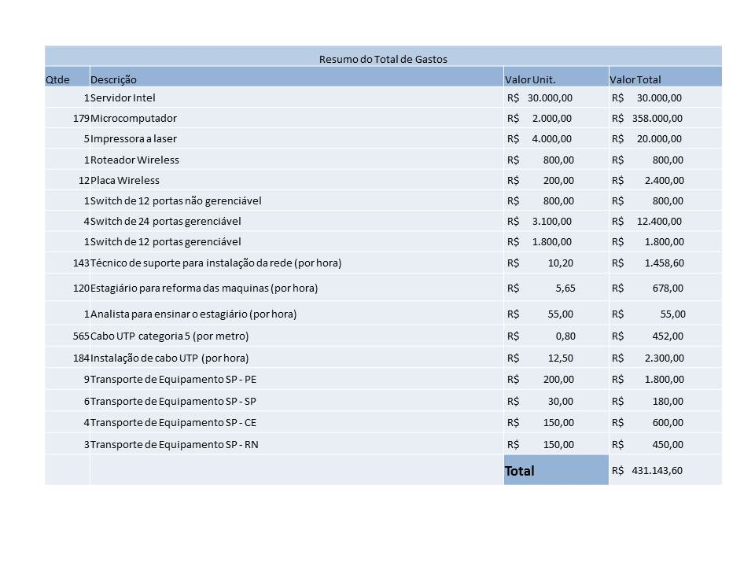

Descrição do Projeto

4.1 WBS
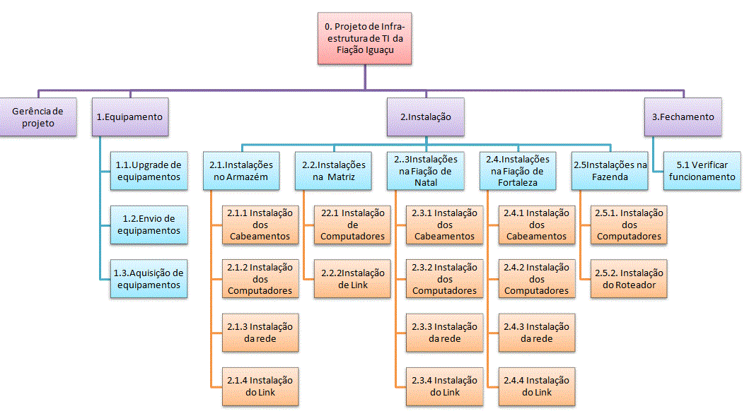

Rede de Atividades
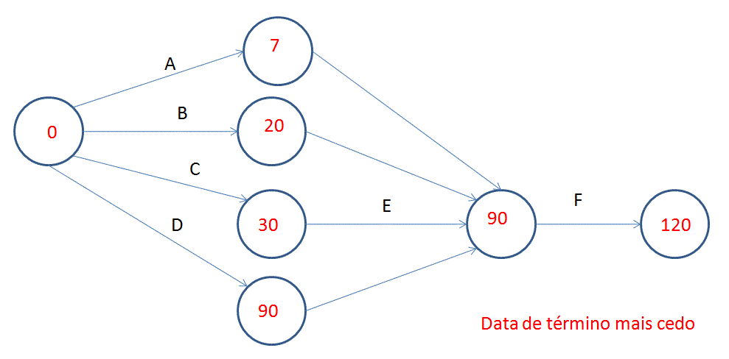

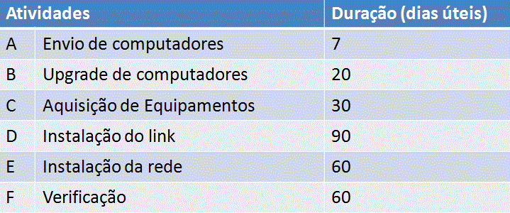

Cronograma

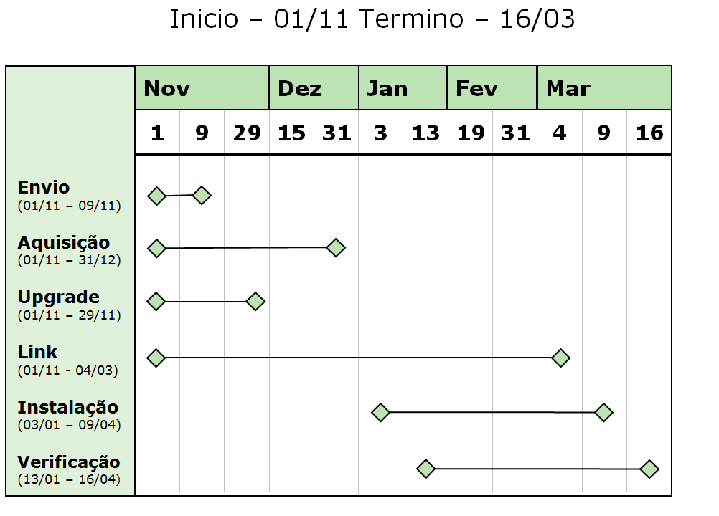

Conclusão

Este trabalho apresentou a primeira parte do Projeto de Atualização da Fiação Iguaçu, contendo a descrição do produto, a descrição do projeto, a WBS, Rede de Atividades e Cronograma do projeto.

Referências Bibliográficas

[1] Kurose J. F. & Ross K. W., 2006, “Redes de Computadores e a Internet, Uma abordagem top-down”. 3ª edição, Addison Wesley.
[2] Guia PMBOK (2009) , 4ª edição, Project Management Institute.
[3] EDITORA ABRIL, Sálario. Disponível em: <http://info.abril.com.br/professional/salarios/>. Acessado em 10 de outubro de 2010.

